遥控器使用说明
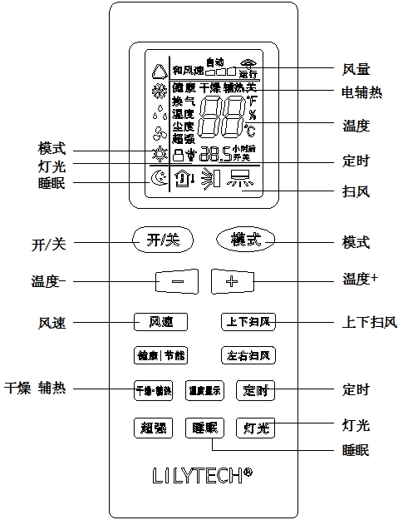
一、工作模式符号说明：
 自动运行模式， 制冷模式，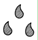 除湿模式， 送风模式， 制热模式。
二、功能键说明：
① 开/关按键：选择开机、关机；
② 工作模式选择按键：选择工作模式，按键时LCD循环显示工作模式：


③ 风量选择：选择室内风机速度，LCD显示：
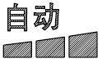
AUTO 低风 中风 高风
注：除湿模式恒定为低风, 通风模式无自动风设定。

④ 扫风选择键：选择扫风摆叶上下摆动与不摆动，设定为上下摆动时， 显示“ ”符号
⑤ 温度设定键：每按1次“+”设定温度上升1℃，按1次“-”设定温度下降1℃。
⑥ 定时按键：在开机状态下，按此键可设定定时关机；在关机状态下，按此键可设定定时开机。按此键一次，
小时关(开)字样闪烁显示。此时“+”或“-”键可调节定时时间，每按一次定时时间加或减1小时(连续按住
“+”或“-”键，定时时间值快速变化)，设定范围为1~16小时；再按一次此键，确定定时时间，遥控器立
即发送相关信息，小时关(开)字样不再闪烁。若处于闪烁状态而没有按定时键，超5秒后退出定时设置。若
已确定了定时，再按此键则取消定时。
⑦ 睡眠按键：按此键1次，可进入睡眠状态或退出睡眠状态。关机后取消睡眠功能。送风和自动模式下不能 ·

设定睡眠。 表示睡眠。
⑧干燥·辅热按键：在制热模式下，按此键可以设定辅热开(显示“辅热”字样)或关(显示“辅热关”字样) 。
在任何情况下进入制热模式则默认为辅热开。在自动、制冷、除湿、送风模式下，不能设置辅热。
⑨ ℃和℉转换：在关机状态下，同时按“模式”和“温度-”键可在摄氏与华氏之间转换；

⑩ 键盘锁定：同时按住“+”和“-”键，可以锁定键盘或开启键盘，显示“ ”符号。

⑪ 灯光按键：按此键，可选择空调显示器上所有灯光开与关。当设定灯光开时，显示“ ”符号；

